如何正确的使用索引？

学习索引，主要是写出更快的sql，当我们写sql的时候，需要明确的知道sql为什么会走索引？为什么有些sql不走索引？sql会走那些索引，为什么会这么走？我们需要了解其原理，了解内部具体过程，这样使用起来才能更顺手，才可以写出更高效的sql。

先来回顾一些知识
本篇文章我们以innodb存储引擎为例来做说明。
mysql采用b+树的方式存储索引信息。

b+树结构如下：
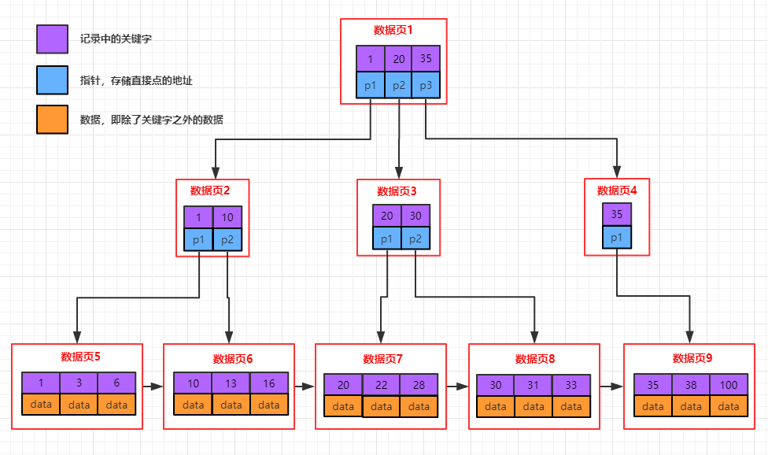

说一下b+树的几个特点：
- 叶子节点（最下面的一层）存储关键字（索引字段的值）信息及对应的data，叶子节点存储了所有记录的关键字信息
- 其他非叶子节点只存储关键字的信息及子节点的指针
- 每个叶子节点相当于mysql中的一页，同层级的叶子节点以双向链表的形式相连
- 每个节点（页）中存储了多条记录，记录之间用单链表的形式连接组成了一条有序的链表，顺序是按照索引字段排序的
- b+树中检索数据时：每次检索都是从根节点开始，一直需要搜索到叶子节点

InnoDB 的数据是按数据页为单位来读写的。也就是说，当需要读取一条记录的时候，并不是将这个记录本身从磁盘读取出来，而是以页为单位，将整个也加载到内存中，一个页中可能有很多记录，然后在内存中对页进行检索。在innodb中，每个页的大小默认是16kb。

Mysql中索引分为

聚集索引（主键索引）
每个表一定会有一个聚集索引，整个表的数据存储以b+树的方式存在文件中，【也就是说，从最初的我们建表之后（或插入第一条数据后），就立即自动有了聚簇索引（不管是试用隐式的还是显示的主键创建的聚簇索引，反正肯定一定立即就有了聚簇索引，我们所有插入的数据都是以放进叶子节点内的形式存储下插入的数据的。从这一点也可以知道，每插入一条数据，索引都会做结构调整，以做到以B+树的结构存储。）】，
b+树叶子节点中的key为主键值，data为完整记录的信息；非叶子节点存储主键的值。
通过聚集索引检索数据只需要按照b+树的搜索过程，即可以检索到对应的记录。

非聚集索引
每个表可以有多个非聚集索引，也是b+树结构，其叶子节点的key为索引字段字段的值，data为主键的值；非叶子节点只存储索引字段的值。
通过非聚集索引检索记录的时候，需要2次操作，先在非聚集索引中检索出主键，然后再到聚集索引中检索出主键对应的记录（回表），该过程比聚集索引多了一次操作。【如果索引的列能覆盖要查询的列，就不需要回表了，否则就要回表。】

索引怎么走，为什么有些查询不走索引？为什么使用函数了数据就不走索引了？
这些问题可以先放一下，我们先看一下b+树检索数据的过程，这个属于原理的部分，理解了b+树各种数据检索过程，上面的问题就都可以理解了。

通常说的这个查询走索引了是什么意思？
当我们对某个字段的值进行某种检索的时候，如果这个检索过程中，我们能够快速定位到目标数据所在的页，有效的降低页的io操作，而不需要去扫描所有的数据页的时候，我们认为这种情况能够有效的利用索引，也称这个检索可以走索引，如果这个过程中不能够确定数据在那些页中，我们认为这种情况下索引对这个查询是无效的，此查询不走索引。

b+树中数据检索过程

唯一记录检索
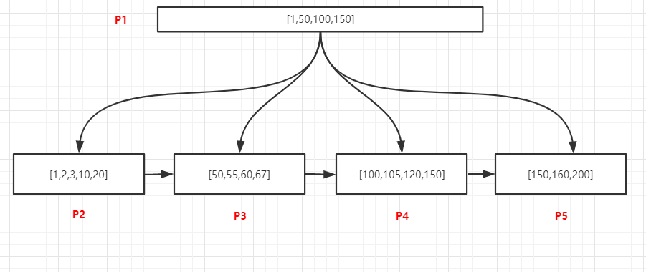
如上图，所有的数据都是唯一的，查询105的记录，过程如下：
- 将P1页加载到内存
- 在内存中采用二分法查找，可以确定105位于[100,150)中间，所以我们需要去加载100关联P4页
- 将P4加载到内存中，采用二分法找到105的记录后退出

查询某个值的所有记录（即某个值不是唯一存在的）
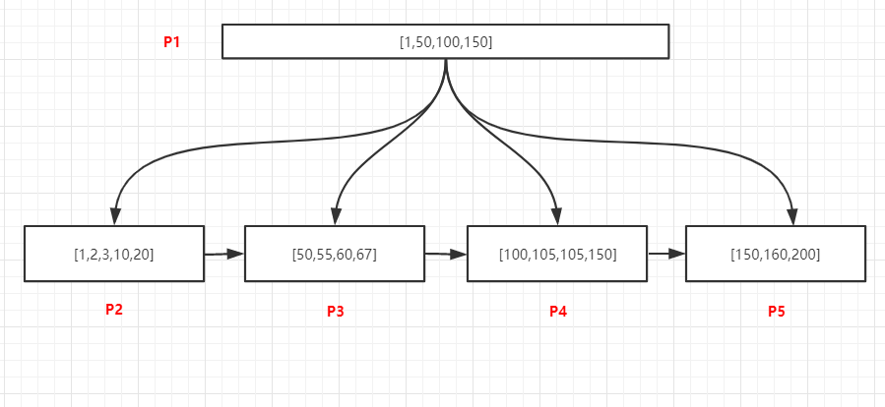
如上图，查询105的所有记录，过程如下：
- 将P1页加载到内存
- 在内存中采用二分法查找，可以确定105位于[100,150)中间，100关联P4页
- 将P4加载到内存中，采用二分法找到最有一个小于105的记录，即100，然后通过链表从100开始向后访问，找到所有的105记录，直到遇到第一个大于105的值为止

范围查找

数据如上图，查询[55,150]所有记录，由于页和页之间是双向链表升序结构，页内部的数据是单项升序链表结构，所以只用找到范围的起始值所在的位置，然后通过依靠链表访问两个位置之间所有的数据即可，过程如下：
- 将P1页加载到内存
- 内存中采用二分法找到55位于50关联的P3页中，150位于P5页中
- 将P3加载到内存中，采用二分法找到第一个55的记录，然后通过链表结构继续向后访问P3中的60、67，当P3访问完毕之后，通过P3的nextpage指针访问下一页P4中所有记录，继续遍历P4中的所有记录，直到访问到P5中的150为止。

模糊匹配
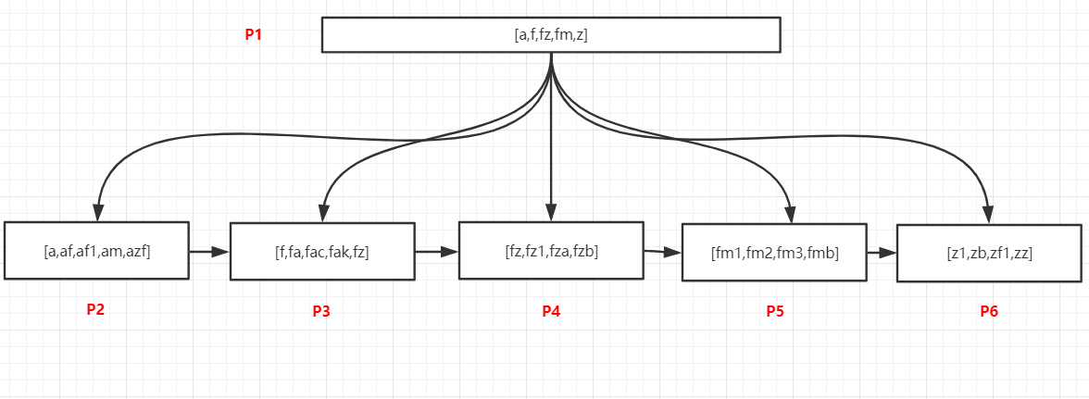
数据如上图。

查询以f开头的所有记录
过程如下：
- 将P1数据加载到内存中
- 在P1页的记录中采用二分法找到最后一个小于等于f的值，这个值是f，以及第一个大于f的，这个值是z，f指向叶节点P3，z指向叶节点P6，此时可以断定以f开头的记录可能存在于[P3,P6)这个范围的页内，即P3、P4、P5这三个页中
- 加载P3这个页，在内部以二分法找到第一条f开头的记录，然后以链表方式继续向后访问P4、P5中的记录，即可以找到所有已f开头的数据

查询包含f的记录
包含的查询在sql中的写法是%f%，通过索引我们还可以快速定位所在的页么？
可以看一下上面的数据，f在每个页中都存在，我们通过P1页中的记录是无法判断包含f的记录在那些页的，只能通过io的方式加载所有叶子节点，并且遍历所有记录进行过滤，才可以找到包含f的记录。
所以如果使用了%值%这种方式，索引对查询是无效的。

最左匹配原则
当b+树的数据项是复合的数据结构，比如(name,age,sex)的时候，b+树是按照从左到右的顺序来建立搜索树的，比如当(张三,20,F)这样的数据来检索的时候，b+树会优先比较name来确定下一步的所搜方向，如果name相同再依次比较age和sex，最后得到检索的数据；但当(20,F)这样的没有name的数据来的时候，b+树就不知道下一步该查哪个节点，因为建立搜索树的时候name就是第一个比较因子，必须要先根据name来搜索才能知道下一步去哪里查询。比如当(张三,F)这样的数据来检索时，b+树可以用name来指定搜索方向，但下一个字段age的缺失，所以只能把名字等于张三的数据都找到，然后再匹配性别是F的数据了， 这个是非常重要的性质，即索引的最左匹配特性。

来一些示例我们体验一下。
下图中是3个字段(a,b,c)的联合索引，索引中数据的顺序是以a asc,b asc,c asc这种排序方式存储在节点中的，索引先以a字段升序，如果a相同的时候，以b字段升序，b相同的时候，以c字段升序，节点中每个数据认真看一下。
